委 任 状

令和 年 月 日
（提出先）
川 越 市 長

（委任者）
住 所

氏名又は
名称及び代表者 ㊞

住 所

名 称

当法人（私）は、次のものを代理人として定め、下記事項の申し込み手続き、交付申請及び受領に関する権限を委任します。

（代理人）
住 所

氏 名

生年月日 明・大・昭・平 （西暦） 年 月 日生

記

１．子育て情報誌作成に関する公募型プロポーザルの参加に係る納税証明書交付
に関する手続き
以上

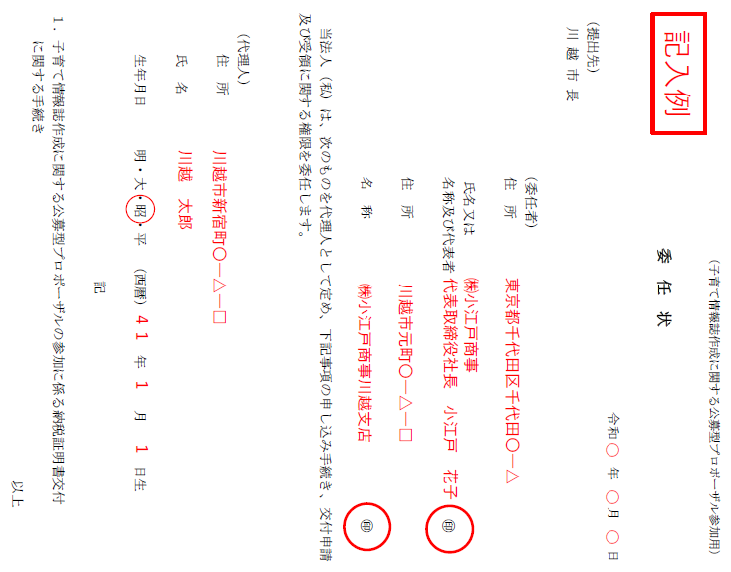
納税証明等申請書兼証明書に
おける③と同一の内容を記入
すること。
支店の場合、本店の代表者印は省略可能。
納税証明等申請書兼証明書に
おける②と同一にすること。
申請者(窓口に来る方)の住所、
氏名、生年月日を記入する。
提出日を記入

